Как играть с детьми.
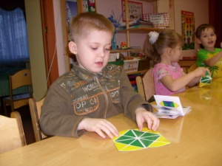
Памятка для педагогов и родителей по руководству игрой.
С течением времени каждый, играя с детьми, может приобрести собственный интересный опыт, сделать свои педагогические открытия и, конечно, повысить при этом свое воспитательское мастерство. Значит, не будем отчаиваться, а будем учиться! А теперь о некоторых правилах, которые надо стараться соблюдать, чтобы игры осваивались успешно.
Рисунок 1 Развивающие игры

Радоваться успехам, но не захваливать.
Любые игры только тогда дают результаты, когда дети играют с удовольствием. Так же и творчество это всегда интерес, увлечение и даже страсть. Вот этот интерес к развивающим играм, к интеллектуальному напряжению, какого они обязательно требуют, и надо развить у детей. Первое условие успеха - улыбка, радость, похвала, искренняя заинтересованность старших в прогрессе ребенка, в росте его сил. При этом, конечно, нельзя забывать, что перехваливание - похвала не по заслугам - может и навредить, особенно в более старшем возрасте. Всегда нужно уметь показать ребенку как бы резерв его возможностей, что можно еще лучше.
В этом отношении развивающие игры облегчают задачу: они сами создают такую перспективу развития своими заданиями-ступеньками. Но они же требуют от взрослого не только похвалы вообще, а конкретной оценки действий ребенка:
- Ты сегодня быстро сложил узор - быстрее, чем вчера.
- Умница, Юленька, как аккуратно начертила квадрат, нигде карандаш не сошел с линеек (на тетради в клетку).
К оценке важно привлекать и самого ребенка:
- Что, по-твоему, сегодня у тебя особенно удалось?
- А что еще не совсем получилось?
Все это поддерживает интерес ребенка к игре, к движению вперед, к совершенствованию, но...
Ни пресыщения, ни принуждения!
Но этот интерес легко притупить не только небольшим нажимом, принуждением, но даже просто "перебарщиванием", доведением игры до того, что она стала надоедать. Поэтому никогда не следует доводить занятие играми до пресыщения, до того, что малышу не хочется играть. Как перекармливаемый ребенок теряет аппетит, и приятная еда превращается для него в мучение, так и всякое давление, всякое насилие вызывает у них сопротивление и немедленное нежелание играть в те игры, которыми заставляют заниматься. Наоборот, заканчивать игру нужно, как только промелькнет первый признак потери интереса к ней, но пообещайте, что завтра или "в другой раз мы поиграем побольше", чтобы впереди была приятная перспектива -завтрашняя радость. Творчество развивается и творческие силы крепнут только там, где есть свобода их проявления. Но это вовсе не значит, что надо просто ждать, когда у ребенка возникнет желание играть. Надо организовать это желание, пробуждать его, создавать условия для его возникновения.
Во время игры не допускайте подобных замечаний по отношению к ребенку:
- Ну и бестолковый же ты! Хуже всех!
- Ты все по сторонам смотришь! Скорее соображай!
- Прямо глупый какой-то... и т. п.

Толковее от этих обидных слов никто еще не становился, зато они вызывают у детей раздражение, озлобленность, неверие в свои силы, нежелание думать - все свойства, которые творчеству, да и не только творчеству, просто противопоказаны.

Самостоятельно - без подсказки! А как быть с ошибками?
Основное правило развивающих игр: взрослый не должен выполнять задание за ребенка, не должен подсказывать ему ни словом, ни жестом, ни взглядом. Во время выполнения задания нельзя злоупотреблять даже замечаниями типа: "Ай-яй-яй!", или "Гм...", или досадливого "Да, проморгал...", или "Верно...", "Молодец", "Так, так..." и т. п. Подчеркиваем: воздерживаться от подобных замечаний надо именно в ходе игры, когда ребенок еще не окончил очередного задания. Почему они нежелательны? Нужно сказать, что вначале, когда малыш только знакомится с играми, подобные эмоциональные реплики даже помогают: одобрительные - окрыляют, критические - побуждают работать внимательнее, осмотрительнее. Но затем лучше от них постепенно отказаться, потому что ребенок начинает больше судить о своих действиях не по результатам самой работы, а по замечаниям окружающих. А это приведет к тому, что у ребенка не будет развиваться самоконтроль. После очередного шага в решении задачи он станет смотреть на вас: улыбнетесь вы или нахмуритесь, кивнете одобрительно или отрицательно. И если это станет главным критерием в его оценке собственных действий, то самоконтроль, самоанализ заменяется стремлением просто угадать, как относятся к этому окружающие.
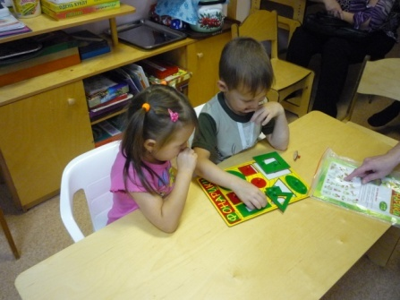
Насильно мил не будешь, а запретный плод сладок.
Очень часто, желая что-то внушить ребенку, упорно и навязчиво повторяют ему одно и то же. Нет лучшего способа добиться прямо противоположного результата. И наоборот: запрет, недоступность всегда вызывают интерес и желание узнать, что это такое. Эту закономерность обязательно надо использовать в общении с ребятами. И в играх - тоже.
И для поддержания такого интереса в дальнейшем нельзя развивающие игры превращать в обычные, всегда доступные игрушки. Беда в другом: игра становится доступной, привычной и теряет свою привлекательность. Вот почему после игры надо все аккуратно уложить и поставить на место, недоступное для ребенка, но все-таки такое, чтобы игра была видна самому ребенку. У детей ведь очень многое зависит от чистой случайности: попалась на глаза вещь - захотелось взять ее поиграть, а не попадется - может надолго забыть о ней. Когда ребенок начнет играть самостоятельно, без взрослых, т. е. Когда интерес к развивающим играм разовьется и укрепится, тогда можно найти вместе с малышом другое место, доступное для него, и поручить ему следить за порядком в играх, брать их, когда захочется, приглашать поиграть других ребят. Но при этом, конечно, следует время от времени проверять порядок. Для этого надо просто поиграть с детьми. И игра сама покажет, как он справляется со своими обязанностями.
Рисунок 2 Развивающие игры

Желаем Вам творческих успехов!

